Aufgabe 4a: Linien

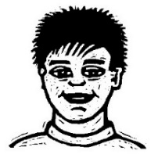

Ich kann mit dem Massstab zeichnen.

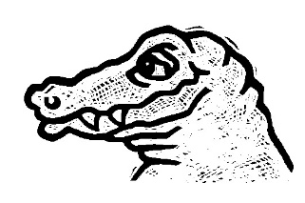

* **Du verbindest** die Punkte der Reihe nach mit einem Bleistift und mit einem Massstab.

|  |
| --- |
| C:\Users\admin\AppData\Local\Microsoft\Windows\INetCacheContent.Word\liniendino2.tif |